Tedenske novosti 34/2026
Založbe Mladinska knjiga in Cankarjeve založbe
___________________________________________________________________________


ABECEDA LJUBEZNI
Katja Rade
Zbirka: Razmerja
CZ
ISBN/EAN: 9789612828257
Število strani: 312
Mere (mm): 140 x 200 x 23
Teža (g): 297
Vezava: mehka
Redna cena z DDV: 27,99 EUR
Datum izida: 26. 08. 2026
Prvi prodajni dan: 24. 07. 2026

Vesna se po letih v tujini vrne v Železnike, kjer jo snidenje z mladostno ljubeznijo Aronom in njegovo sestro Živo zaplete v vrtinec spominov in spet prebujenih privlačnosti.

Vesna, 33-letna zagnana karieristka, je zaradi službe več let preživela v tujini. Splet okoliščin jo vrne v domače Železnike, kjer kmalu ugotovi, da se je zaradi materine bolezni domov preselil tudi Aron, njena mladostna ljubezen. A ni edini – doma je tudi njegova mlajša sestra Živa, ki je še pred kratkim vsak prost trenutek izkoristila za raziskovanje sveta.
Trojica je bila nekoč nerazdružljiva, Aronova in Živina mama Magda pa njihovo lepilo. Aron
Vesno še vedno močno vznemirja, hkrati pa se je Živa iz zoprne sestrice prelevila v zanimivo, drzno žensko. Stara navezanost se prepleta z novim nemirom, meje med nostalgičnimi spomini in sedanjostjo pa postajajo vse bolj zabrisane ...

O avtorici
Katja Rade je doktorica nanoznanosti in nanotehnologije, ki že več kot deset let dela v farmacevtskem razvoju. V pisanju združuje znanstveno natančnost in čustveno domišljijo. Njena kratka zgodba Nagrada (2022) je na natečaju Tehnofobija ni za ženske osvojila 3. mesto, Abeceda ljubezni pa je njen romaneskni prvenec.

Zbirka Razmerja
Razmerja lahko prinašajo strasti, lahko pa tudi bolečine. Razmerja ljudi zbližujejo, lahko pa jim, nasprotno, onemogočijo, da bi se zbližali. Lahko nas držijo nad gladino ali vlečejo v globino.

Žanrska zbirka Cankarjeve založbe Razmerja prinaša berljive žanrske knjige, ki za gladko tekočo zgodbo ne žrtvujejo leposlovnega dostojanstva. V njih se predstavljajo bolj ali manj uveljavljeni avtorji in avtorice, vsi z izvirnimi slovenskimi ljubezenskimi romani. Tako raznovrstnimi, kakor so različne ljubezni same. Od doktor romana za današnje dni do epskih bitk in liričnih strasti med ljudmi in ne čisto ljudmi – vse to so Razmerja.

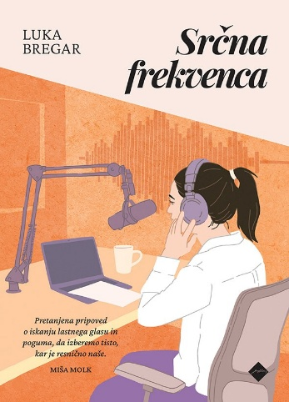
SRČNA FREKVENCA
Luka Bregar
Zbirka: Razmerja
CZ
ISBN/EAN: 9789612828240
Število strani: 200
Mere (mm): 140 x 200 x 15
Teža (g): 197
Vezava: mehka
Redna cena z DDV: 22,98 EUR
Datum izida: 26. 08. 2026
Prvi prodajni dan: 24. 07. 2026

Koliko stvari naredimo zaradi pričakovanj drugih? Novi ljubezenski roman iz zbirke Razmerja govori o tem, da je radikalna sprememba lahko predvsem odločitev zase.

Ko se radijska voditeljica Neja po desetletju življenja v mestu zaradi očimove smrti vrne v domači kraj, izgubi svoj glas. Znajde se sredi vprašanj, ki jih je dolgo odrivala v tišino. Njeno razmerje s starejšim sodelavcem Mirom se vse bolj krha; znova je pod isto streho z odtujeno mamo in bratom; dvome o tem, kam in kako, pa poglobi še srečanje z Urhom, s katerim ju veže preteklost, ki je nikoli nista povsem razčistila.
Ob valovanju med mestom in vasjo, med varnostjo in željo po svobodi Neja ugotavlja, kam pravzaprav spada. Nežen, a neposreden ljubezenski roman govori tudi o tem, da sprememba ni nujno beg, ampak predvsem odločitev zase.

O avtorju
Luka Bregar (1988) je izkušen radijski novinar ter voditelj, ki soustvarja prireditve in gledališke predstave. Izdal je pravljico Pomladna detektivska pustolovščina in je eden od avtorjev kratkih zgodb v knjigi Kje so moji ključi o demenci. Srčna frekvenca je njegov prvi roman.

Zbirka Razmerja
Razmerja lahko prinašajo strasti, lahko pa tudi bolečine. Razmerja ljudi zbližujejo, lahko pa jim, nasprotno, onemogočijo, da bi se zbližali. Lahko nas držijo nad gladino ali vlečejo v globino.

Žanrska zbirka Cankarjeve založbe Razmerja prinaša berljive žanrske knjige, ki za gladko tekočo zgodbo ne žrtvujejo leposlovnega dostojanstva. V njih se predstavljajo bolj ali manj uveljavljeni avtorji in avtorice, vsi z izvirnimi slovenskimi ljubezenskimi romani. Tako raznovrstnimi, kakor so različne ljubezni same. Od doktor romana za današnje dni do epskih bitk in liričnih strasti med ljudmi in ne čisto ljudmi – vse to so Razmerja.

E-KNJIGE

ABECEDA LJUBEZNI – E-KNJIGA
Katja Rade
Zbirka: Razmerja
(EMKA, MK+)
CZ

ISBN/EAN: 9789612828837
Redna cena z DDV: 20,99 EUR
Datum izida: 28. 08. 2026
Prvi prodajni dan: 28. 08. 2026

Vesna, 33-letna zagnana karieristka, je zaradi službe več let preživela v tujini. Splet okoliščin jo vrne v domače Železnike, kjer kmalu ugotovi, da se je zaradi materine bolezni domov preselil tudi Aron, njena mladostna ljubezen. A ni edini – doma je tudi njegova mlajša sestra Živa, ki je še pred kratkim vsak prost trenutek izkoristila za raziskovanje sveta. Trojica je bila nekoč nerazdružljiva, Aronova in Živina mama Magda pa njihovo lepilo. Ni presenetljivo, da tudi tokrat ponovno vzpostavijo stik. Aron Vesno še vedno močno vznemirja, hkrati pa se je Živa iz zoprne sestrice prelevila v zanimivo, drzno žensko. Vesno res fascinirata zgolj njen neobremenjeni odnos do življenja in dejstvo, da ga zna zajemati s polno žlico?
__________________________________________________________________________________


SRČNA FREKVENCA – E-KNJIGA
Luka Bregar
Zbirka: Razmerja
(EMKA, MK+)
CZ
ISBN/EAN: 9789612828844
Redna cena z DDV: 16,99 EUR
Datum izida: 28. 08. 2026
Prvi prodajni dan: 28. 08. 2026

Radijska voditeljica Neja se po desetletju življenja v mestu začasno vrne v domači kraj. Njeno razmerje s starejšim sodelavcem se vse bolj krha; znova je pod isto streho z odtujeno mamo in bratom; dvome o tem, kam in kako, pa poglobi še srečanje s prvo ljubeznijo, ki ji še vedno pospeši utrip.

Srčna frekvenca je sodoben ljubezenski roman, ki govori tudi o tem, da sprememba ni nujno beg, ampak predvsem odločitev zase.

ZVOČNICE

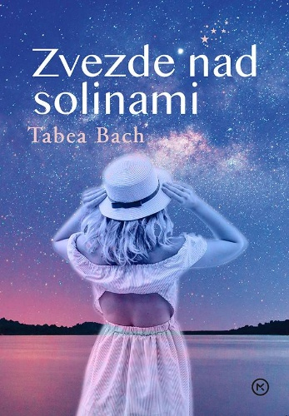
ZVEZDE NAD SOLINAMI
Tabea Bach
Prevod: Nataša Petek Hvala
Branje: Maja Kunšič
Zbirka: Oddih
MKZ

ISBN/EAN: 9789610188650
Dolžina posnetka: 10:03:00
Digitalni format, mp3
Redna cena z DDV: 24,99 EUR
Datum izida: 28. 08. 2026
Prvi prodajni dan: 28. 08. 2026

Čudovit roman o ljubezni, velikih sanjah, tradicionalnih solinah ob Atlantiku in tem, kaj v življenju resnično šteje.

Julia je zadovoljna v svoji novi domovini, tudi otočani so jo sprejeli medse. Težje se sprijaznijo z njenim bratom Jensom, ki je svojo turistično dejavnost usmeril v obiskovanje otoških vulkanov in ponuja pohodniške ture do kraterjev. Ker vsi niso ugasli, oblasti vedno znova opozarjajo, naj se ljudje tem območjem izogibajo. Julio skrbi za brata, poleg tega je nejevoljna, ker Naira še naprej osvaja njenega fanta. Ne zaveda pa se, da ima tudi sama oboževalca. Ljubezenske težave so pozabljene, ko vulkan izbruhne.

